  - КОНЦЕПТУАЛЬНЫЙ СИНТЕЗ / 28 сентября 2026

ФЕНИКС
Город Знания
и Энергии
Личное развитие, общая среда и проверяемый результат.
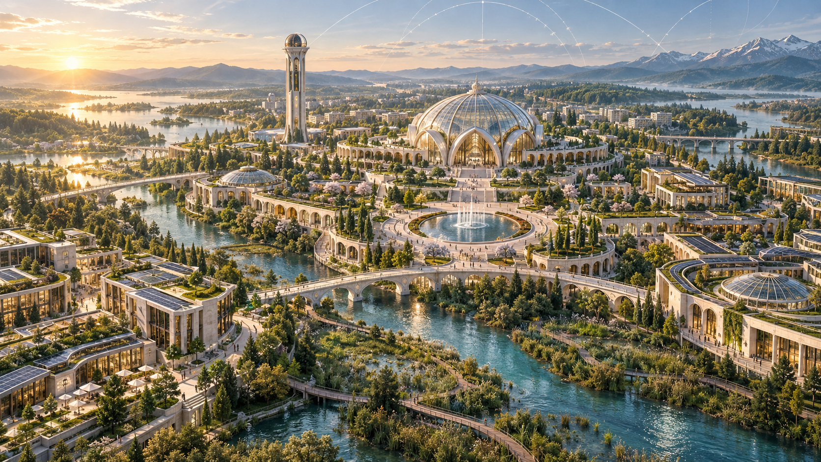

Статус этого материала
Это новая авторская концепция для обсуждения, подготовленная по доступным первичным материалам. Архитектурные изображения и схема размещения созданы для этой концепции. Они не изображают существующий или утверждённый город.
Площадка не выбрана; границы, права на землю, изыскания, население, мощности, CAPEX/OPEX и строительный график не установлены. Ограниченный пилот ZE-01 не предусматривает строительство города.
https://speczashchita.com/fenix.html

  - 02 / КОНЦЕПЦИЯ

На чём основана концепция
ФЕНИКС описывает добровольную систему саморазвития: личный выбор → знания → практика с поддержкой → проверяемый результат → сохранение и передача опыта. Городская среда в новой концепции предлагает доступные места для этого пути: библиотеки, мастерские, лаборатории, образовательные центры и Архив.
Слой | Содержание | Статус
8 файлов ФЕНИКС | 5 DOCX и 3 PPTX; пять смысловых семейств; 17.09.2026 | Авторские рабочие документы 1.0 для обсуждения и согласования
2 файла ZE-01 | DOCX и PPTX «Знания и Энергия»; 05.09.2026 | Предложение прикладного модуля и ограниченного пилота
Связанные первоисточники | «Города Знания», природно-техническая система, SUR, «Белая книга Судьбы» | Источники функций, схем управления и композиционных моделей
Новая концепция | Название городского синтеза, размещение кварталов, архитектурные образы, φ-композиция | Редакционная и художественная разработка 28.09.2026

Три значения энергии
Личный ресурс — время, внимание и посильная нагрузка. Совместные усилия — роли, труд и взаимопомощь. Физическая энергия — объект, прибор, период и единицы измерения. Эти значения связаны общей задачей, но не подменяют друг друга.

Что не следует переносить между источниками
Рабочие документы ФЕНИКС 2026 года не следует выдавать за утверждённую университетскую программу. 12 недель — предложенный учебный маршрут, а не строительный срок. Площадь 67,21 га из другого документа о Сафари-парке не является площадью нового города. Одобрение внешними организациями и подтверждённая эффективность этой концепции не заявляются.
Источник: /fenix/library/catalog.json; /knowledge/goroda-znaniya

  - 03 / КОНЦЕПЦИЯ

Восемь городских контуров
Источник задаёт восемь функций обучающейся городской среды. Новый генплан переводит их в условные пространства: центральный университет и форум, лабораторный сад, Архив, мастерские, поддержку здоровья, гражданскую площадь, цифровую мастерскую и природный контур.
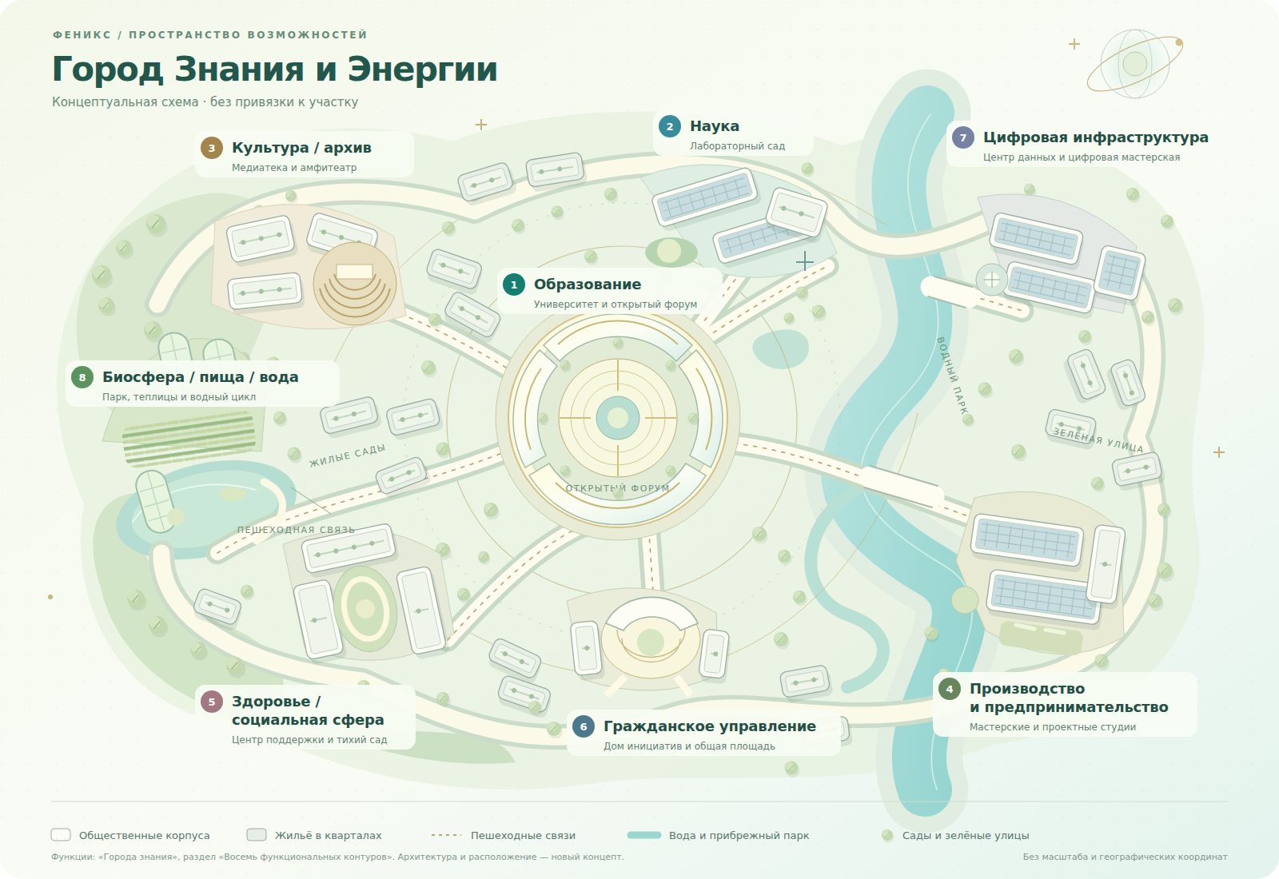
Контур | Функция
Образование | Непрерывная траектория обучения
Наука | Исследование городских задач
Культура / архив | Память и смысловая навигация
Производство | Ответственное применение знаний
Здоровье и поддержка | Профилактика и поддержка
Гражданское управление | Совместная постановка задач
Цифровая инфраструктура | Совместимость и доказательность
Биосфера / пища / вода | Экологическая устойчивость
Источник: /knowledge/goroda-znaniya, блок 35. Схема /fenix/masterplan.svg — новое размещение без масштаба и участка.

  - 04 / КОНЦЕПЦИЯ

Природно-техническая система
Шесть узлов описывают связи природы, инженерии и доказательств. Пространственные образы ниже — перевод функций в концепцию, а не спецификация оборудования или установленной мощности.
Узел | Роль в городской среде
Природа | Водно-зелёный каркас, почвы, местообитания и наблюдаемые участки
Энергия | Распределённая генерация, накопители, микросеть и резерв критических нагрузок
Экомодули | Очистка, восстановление и переработка материальных потоков
Робототехника | Инспекция, мобильные измерения и обслуживаемые роботизированные станции
Цифровой двойник | Данные, модели, прогнозы и сравнение сценариев
Валидация | Метрология, лаборатория, независимая проверка и архив доказательств

Рабочий цикл
Наблюдение → измерение → определение состояния → цифровой двойник → прогноз → воздействие → контрольное измерение → верификация → валидация → коррекция → Архив доказательств.

Что должно быть установлено до обещания эффекта
Граница объекта, исходный уровень, метод измерения, единицы, сезонность, приборы, неопределённость, ответственный и независимый проверяющий. Модель прогнозирует сценарий; факт подтверждается наблюдениями в определённой области применимости.
Самовалидация в источнике — целевая архитектура с независимой проверкой. Она не означает, что система автоматически подтверждает собственные заявления. Ответственные решения в городской среде требуют человеческого рассмотрения.
Источник: /knowledge/samovalidiruyushchayasya-prirodno-tekhnicheskaya-sistema; /knowledge/goroda-znaniya

  - 05 / КОНЦЕПЦИЯ

SUR и адресация модели
SUR — проектируемая система управления развитием. В городской концепции она предлагается как способ связывать цели, ресурсы, исполнение, доказательства и пересмотр. Она не заменяет органы власти и законные полномочия.
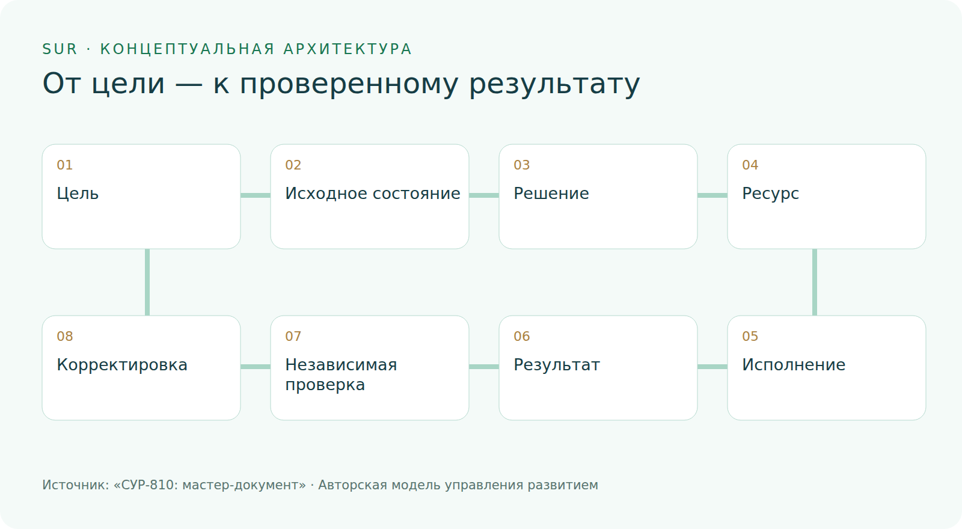
Восемь шагов: Цель → Исходное состояние → Решение → Ресурс → Исполнение → Результат → Независимая проверка → Корректировка.

19 × 13 × 3 = 741
Модель | Смысл трёх осей
ФЕНИКС | 19 направлений × 13 полей × 3 слоя: образ, эталон, факт.
SUR | 19 балансов × 13 фаз × 3 масштаба: федеральный, региональный, муниципальный / объектовый / проектный.
741 — число адресуемых элементов соответствующей модели. Совпадение числа не делает две модели тождественными, не задаёт число жителей или зданий и не доказывает экологическую, экономическую либо управленческую эффективность.
Источник: ФЕНИКС «Основы»; /knowledge/sur-810-master-dokument. Цикл восьми шагов — визуальное обобщение.

  - 06 / КОНЦЕПЦИЯ

Геометрия как язык композиции
Геометрическая организация помогает видеть связи, центры внимания и последовательность движения. В этой концепции она служит художественной и навигационной задаче.
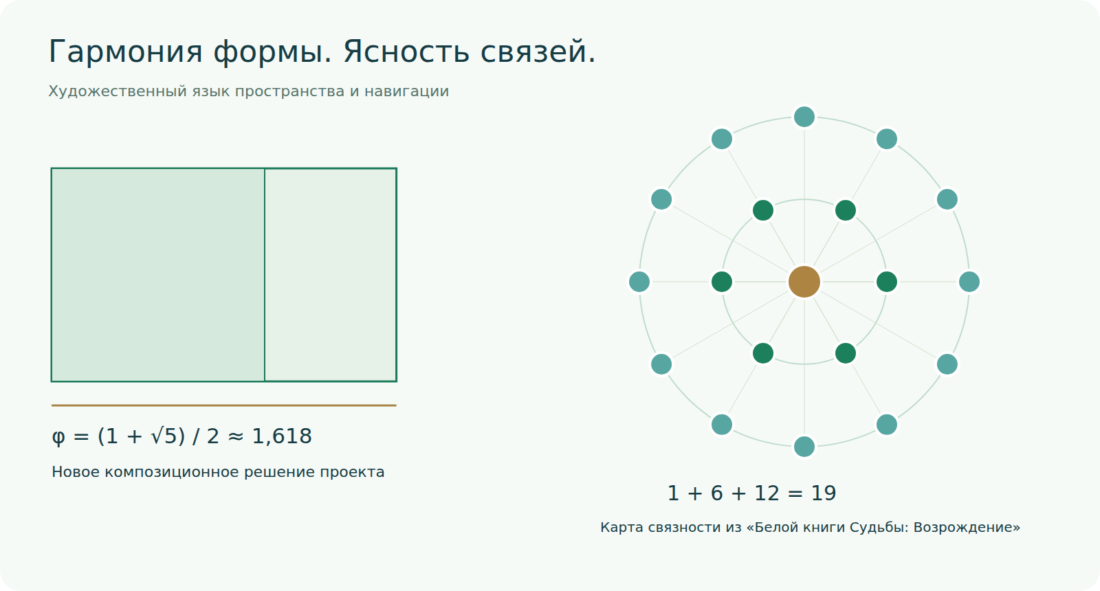

φ ≈ 1,618
Золотое сечение предложено здесь как новое композиционное решение. В просмотренных первичных текстах оно не найдено как обязательное правило планировки. Применение φ не подтверждает энергоэффективность, качество среды или жизнеспособность проекта.

1 + 6 + 12 = 19
«Белая книга Судьбы: Возрождение» содержит карту связности из 19 узлов. В этом материале она используется с указанием происхождения. Это не рейтинг участников и не нормативная схема землепользования.
Ритм окружностей, дуг, прямоугольных корпусов, открытых дворов и зелёных маршрутов — новая художественная интерпретация. Инженерные расчёты и доступность потребуют отдельного проектирования после выбора реальной площадки.
Источник: /knowledge/belaya-kniga-sudby-vozrozhdenie, блок 35; /fenix/geometry.svg

  - 07 / КОНЦЕПЦИЯ

ZE-01: проверяемый первый шаг
Модуль «Знания и Энергия» напрямую связывает Архив, науку, вычисления и энергию с пилотом «Сафари-парк — Город знания». Граница предложенного пилота: один инженерный объект, архивная коллекция, две учебные программы и стартовый профиль ОРИОН.
Территориальный блок | Роль
Природное ядро | Сафари-парк; сохраняемые биоценозы и согласованные режимы природопользования
Академия и кампус | Практикумы, архивная лаборатория, исследования и научные резиденции в имеющихся/согласованных помещениях
Инженерный узел | Один разрешённый объект: учёт потребления, нагрузка, варианты эксплуатации
Город знания и партнёрские площадки | Подготовка специалистов, прикладные разработки и перенос решений по соглашениям

90 дней подготовки
Отсчёт начинается после утверждения команды, доступа и бюджета. Финансирование рассчитывается по обследованию. Строительство города, крупного центра обработки данных и обязательная покупка генерации в границу пилота не входят.

Предложения к приёмке
Проверяемый выход | Предложенный ориентир
Архив | 100 описанных объектов; 10 подтверждённых связей с применением
Измерения | Не менее 30 последовательных дней; не менее 95% валидных интервалов
Сценарии | Три варианта при одинаковых требованиях к услуге
Обучение | Две программы; численность по ресурсам
Профиль | 12 паспортов показателей; одна проверка восстановления
Решение | Независимый разбор; продолжить / доработать / остановить
Все ориентиры — предложения для согласования. Это не достигнутые показатели и не отраслевые нормативы. Для 12 паспортов метрик исходные значения в документе не установлены.
Источник: /fenix/library/knowledge-energy-ze01-document.html; /fenix/library/knowledge-energy-ze01-presentation.html

  - 08 / КОНЦЕПЦИЯ

Аннотации первоисточников · 1/2
В библиотеке сохранены 10 уникальных исходных файлов без изменения байтов. DOCX и PPTX аннотируются отдельно. Полные читабельные тексты и исходники доступны на странице ФЕНИКС.
Документ / презентация | Краткая аннотация
ФЕНИКС — Эволюционная система  DOCX · 2026-09-17 | Концепция добровольной программы народного саморазвития «Знания и энергия»: личный выбор, обучение, наставничество и совместная практика. Документ связывает 13 контуров развития с 19 направлениями и описывает предлагаемый 12-недельный пилот, роли, результаты и условия согласования.  Файл: fenix-evolution-program.docx
ФЕНИКС — Основы. Базовый документ  DOCX · 2026-09-17 | Общие принципы, язык, права участника и порядок совместной работы ФЕНИКС. Основы объясняют, как связываются свободный выбор, культура, научная проверка и практика, и показывают место остальных документов серии; они не заменяют учебные модули или документы о квалификации.  Файл: fenix-foundations.docx
ФЕНИКС — Культура и наука. Учебно-методический документ  DOCX · 2026-09-17 | Развёрнутый модуль саморазвития для взрослых: восемь учебных модулей, 19 направлений практики и шесть рабочих форм. Предлагает маршрут на 12 недель и 36 часов, культурную работу, исследовательскую задачу, проверку результата и сохранение опыта; сроки и условия требуют согласования.  Файл: fenix-culture-science-document.docx
ФЕНИКС — Культура и наука. Презентация  PPTX · 2026-09-17 | Слайдовая версия учебного модуля: путь «понимать — исследовать — создавать — передавать», четыре предъявляемых результата участника и организация занятий. Слайды помогают представить модель обучения, а подробные формы и требования раскрываются в парном документе DOCX.  Файл: fenix-culture-science-presentation.pptx
ФЕНИКС — Конструктор идеального эталона. Документ  DOCX · 2026-09-17 | Методика перехода от желаемого образа к рабочему паспорту результата: 19 направлений, 13 полей паспорта и 20 проверок. Разделяет образ, требования и фактические данные, описывает ресурсы, ответственность и обновление версии; эталон относится к работе, а не к ценности личности.  Файл: fenix-ideal-benchmark-document.docx
Первые восемь файлов — ФЕНИКС, рабочая редакция 1.0 от 17.09.2026. Последние два — сопутствующий модуль ZE-01 от 05.09.2026. Комплект не объявляется утверждённым генпланом или государственной программой.
Источник: /fenix/library/catalog.json; архив /fenix/library/fenix-source-collection.zip

  - 09 / КОНЦЕПЦИЯ

Аннотации первоисточников · 2/2
В библиотеке сохранены 10 уникальных исходных файлов без изменения байтов. DOCX и PPTX аннотируются отдельно. Полные читабельные тексты и исходники доступны на странице ФЕНИКС.
Документ / презентация | Краткая аннотация
ФЕНИКС — Конструктор идеального эталона. Презентация  PPTX · 2026-09-17 | Презентация рабочего конструктора: запрос, согласованный эталон, действие, доказательства и новая версия. Показывает различие образа, эталона и факта, структуру паспорта и порядок решения по результату; это краткий визуальный вход в подробную методику DOCX.  Файл: fenix-ideal-benchmark-presentation.pptx
ФЕНИКС — Том II. Практика саморазвития. Документ  DOCX · 2026-09-17 | Практическое продолжение «Основ»: личный маршрут, наставник, мастерская, собственная работа, проверка результата и передача опыта. Содержит упражнения и формуляры, пример цикла 12 недель / 36 часов и связь с 19 направлениями, 13 полями и 20 проверками; предложенный график не является обязательным нормативом.  Файл: fenix-practice-volume-two-document.docx
ФЕНИКС — Том II. Практика саморазвития. Презентация  PPTX · 2026-09-17 | Слайдовый маршрут от личного выбора к общему делу: выбрать вопрос, создать работу, проверить результат и сохранить опыт. Различает готовый продукт, освоенный навык и полученный эффект, показывает роль наставника и мастерской и связь второго тома с «Основами».  Файл: fenix-practice-volume-two-presentation.pptx
Знания и Энергия — прикладной модуль ZE-01. Документ  DOCX · 2026-09-05 | Сопутствующий документ Нового Уклада о связке Архива, науки, вычислений, энергетики и измеримого результата. Предлагает подготовить ограниченный пилот ZE-01 «Сафари-парк — Город знания»: один инженерный узел, учебные программы и проверка пользы. Строительство города и крупного центра обработки данных прямо выведено за границы первого пилота.  Файл: knowledge-energy-ze01-document.docx
Знания и Энергия — прикладной модуль ZE-01. Презентация  PPTX · 2026-09-05 | Презентация концепции «Знания и Энергия»: Архив и ГРИД, образовательная среда, надёжность энергетических услуг и сохранение природного ядра. Показывает пилот «Сафари-парк — Город знания», переход от узла к сети территорий и решения для старта; визуальный образ в источнике не назван утверждённым мастер-планом.  Файл: knowledge-energy-ze01-presentation.pptx
Первые восемь файлов — ФЕНИКС, рабочая редакция 1.0 от 17.09.2026. Последние два — сопутствующий модуль ZE-01 от 05.09.2026. Комплект не объявляется утверждённым генпланом или государственной программой.
Источник: /fenix/library/catalog.json; архив /fenix/library/fenix-source-collection.zip

  - 10 / КОНЦЕПЦИЯ

Следующий шаг и источники

Предлагаемая последовательность

Согласовать задачу
Определить общественный смысл, участников, территориальную границу и перечень открытых вопросов.

Снять исходное состояние
Выбрать объект, получить законный доступ, описать метод, показатели и доступные ресурсы.

Провести ограниченный пилот
Зафиксировать протокол, обратимость действий и критерий остановки. Сохранить отрицательные результаты.

Проверить и решить
Провести независимый разбор; продолжить, доработать либо остановить. Масштабирование возможно в подтверждённых границах.

Публичные источники
https://speczashchita.com/knowledge/goroda-znaniya
https://speczashchita.com/knowledge/samovalidiruyushchayasya-prirodno-tekhnicheskaya-sistema
https://speczashchita.com/knowledge/sur-810-master-dokument
https://speczashchita.com/knowledge/belaya-kniga-sudby-vozrozhdenie
https://speczashchita.com/fenix.html
https://speczashchita.com/fenix/library/catalog.json
https://speczashchita.com/print/index.html

Происхождение и ограничения
Текст подготовлен по первичным авторским материалам, доступным в библиотеке. Архитектурные изображения, пространственная схема и золотое сечение в композиции — новые визуализации для обсуждения. Самостоятельного утверждённого генплана с точным названием «Город Знания и Энергии» среди просмотренных материалов не найдено. Техническая, экономическая и территориальная реализуемость нового города пока не подтверждена.
Редакция 1.0 · 28 сентября 2026 · СПЕЦЗАЩИТА

